**User guide DP 715**

**การติดตั้งและลักษณะไฟแสดงผล**

1. ต่อ Port network เข้ากับสายจาก hub/switch โดยใช้ สาย LAN RJ45

2. จ่ายไฟโดยใช้ Adapter 6Vdcg เข้ากับ ตัวBase ของ DP715

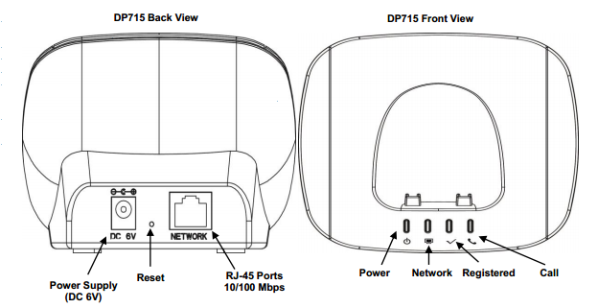

**การใช้งานปุ่มต่างๆ**

1.จอภาพ

2.ปุ่มขวาใต้จอภาพ (ฟังชันก์ จอภาพ)

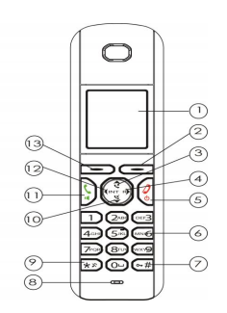 3.ลูกศรขึ้น/โทรซ้ำ  
 4.ลูกศรขวา/เรียกซ้ำ

5.วางสาย/ปุ่ม Power

6.ปุ่มสัญลักษณ์ต่าง ๆ

7.ปุ่ม Lock ปุ่มกด

8.ไมโครโฟน

9. ปิดเสียงเรียก

10.ลูกศรลง/บันทึกการโทร

11.รับราย/โทร/Hand free

12.ลูกศรซ้าย/โทรภายใน

13.ปุ่มซ้ายใต้จอภาพ (ฟังชันก์ จอภาพ)

**การใช้งานปุ่มต่างๆ**

**C:\Users\NOte\Desktop\DP715\Dp3.PNGC:\Users\NOte\Desktop\DP715\Dp2.PNGปุ่มฟังชันก์หน้าจอ เมื่อเรากดเข้าไปจะพบกับ Menu function ของหน้าจอ**

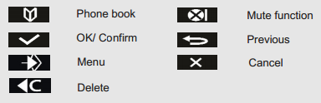

1. Phone book คือ สมุดรายชื่อโทรศัพท์
2. Mute function คือ ปิดเสียง
3. OK/Confirm คือ ตกลง
4. Previous คือ กลับไปเมนูก่อนหน้า
5. Menu คือ เมนู
6. Cancel คือ ยกเลิก
7. Delete คือ ลบ

- Power เปิดเครื่อง/ stand by

- ปุ่มโทร/รับสาย/วางสาย

- Hand free

C:\Users\NOte\Desktop\DP715\dp4.PNG- โทรไปยังสายที่เคยโทออก 10 สายล่าสุด

- ปุ่มเลื่อนขึ้น   
- เพิ่มระดับเสียง

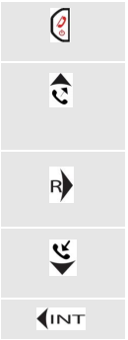- เรียกซ้ำ/hook flash

- บันทึกการโทร 30 สายล่าสุด/ปุ่มเลื่อนลง/ลดเสียง

- การโทรภายใน

**ลักษณะจอภาพ**

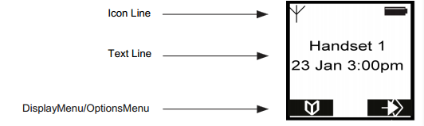

แบตเตอรี่ 100% เต็ม

แบตเตอรี่ 75%

C:\Users\NOte\Desktop\DP715\dp9.PNG แบตเตอรี่ 50%

แบตเตอรี่ 25%

แบตเตอรี่ เหลือต่ำ ควร ชาร์ต

**ลักษณะ Icon ต่างๆ**

วางสาย

รับสาย

โทรศัพท์เข้า

เปิด Hand free หรือ Spaeker

เตือนสายที่ไม่ได้รับ

อักษรตัวพิมพ์ใหญ่

อักษรตัวพิมพ์เล็ก

เลื่อนเมนู ขึ้น-ลง

ปิดเสียงเรียกเข้า

ตั้งค่าการเตือน